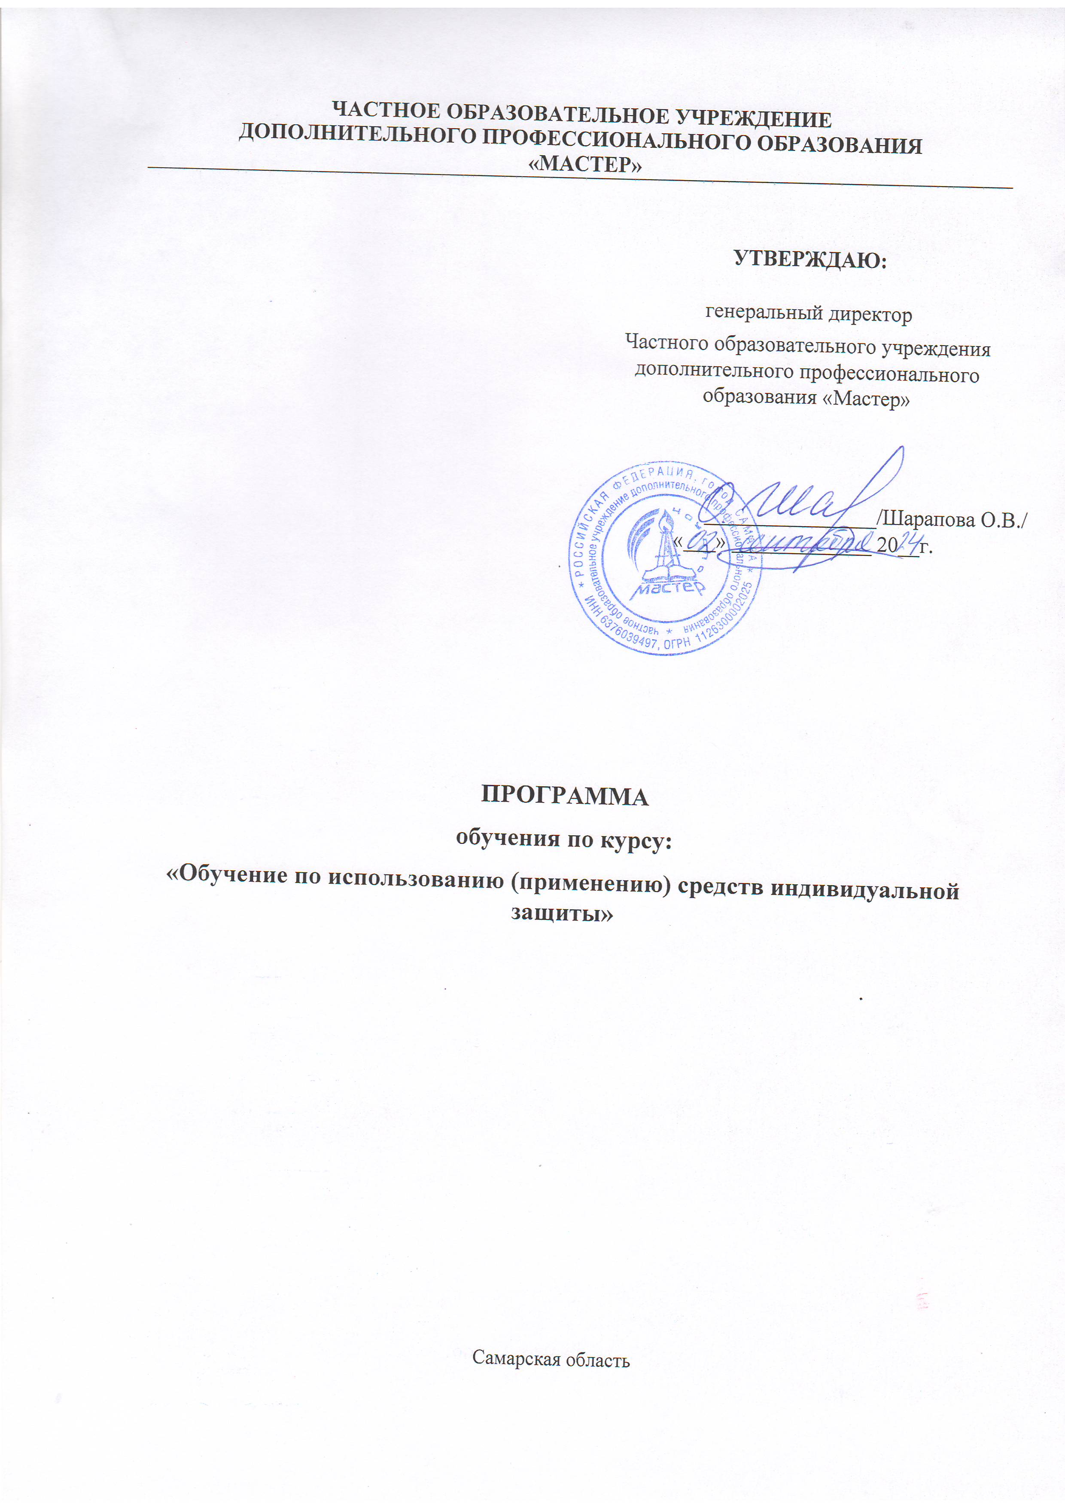

1. Пояснительная записка
Настоящая Программа обучения по использованию (применению) средств индивидуальной защиты для работников разработана на основании

раздела V постановления Правительства РФ от 24 декабря 2021 г. N 2464 "О порядке обучения по охране труда и проверки знания требований охраны труда" и

приказа Министерства труда и социальной защиты РФ от 29 октября 2021 г. N 766н "Об утверждении Правил обеспечения работников средствами индивидуальной защиты и смывающими средствами" .
В соответствии с

пунктом 10 Правил N 766н работодатель обязан обеспечить проведение обучения, инструктажа или иного способа информирования работников о правилах эксплуатации СИЗ, использование которых требует от них практических навыков, знаний о простейших способах проверки их работоспособности и исправности.
Обучению по использованию (применению) средств индивидуальной защиты подлежат работники, применяющие средства индивидуальной защиты, применение которых требует практических навыков. Работодатель утверждает перечень средств индивидуальной защиты, применение которых требует от работников практических навыков в зависимости от степени риска причинения вреда работнику.
Настоящая Программа обучения по использованию (применению) средств индивидуальной защиты содержит практические занятия по формированию умений и навыков использования (применения) средств индивидуальной защиты в объеме 50 процентов общего количества учебных часов с включением вопросов, связанных с осмотром работником средств индивидуальной защиты до и после использования. Практические занятия проводятся с применением технических средств обучения и наглядных пособий.
Вновь принимаемые на работу работники, а также работники, переводимые на другую работу, проходят обучение по использованию (применению) средств индивидуальной защиты в срок, но не позднее 60 календарных дней после заключения трудового договора или перевода на другую работу соответственно.
При проведении обучения по правильному применению средств индивидуальной защиты ответственное лицо демонстрирует, как правильно применять средства индивидуальной защиты, и проводит тренировку работников по применению средств индивидуальной защиты.
Обучение по использованию (применению) средств индивидуальной защиты проводится не реже одного раза в 3 года.
Обучение по использованию (применению) средств индивидуальной защиты заканчивается проверкой знания требований охраны труда по вопросам использования (применения) средств индивидуальной защиты.
Результаты проверки знания требований охраны труда работников после завершения обучения по оказанию первой помощи пострадавшим оформляются протоколом проверки знания требований охраны труда и удостоверение установленного образца. Протокол проверки знания требований охраны труда работников может быть оформлен на бумажном носителе или в электронном виде и является свидетельством того, что работник прошел соответствующее обучение по охране труда.
Протокол проверки знания требований охраны труда работников подписывается председателем (заместителем председателя) и членами комиссии по проверке знания требований охраны труда. Допускается возможность ведения протокола проверки знания требований охраны труда работников в электронном виде с использованием электронной подписи или любого другого способа, позволяющего идентифицировать личность работника, в соответствии с законодательством Российской Федерации.
По запросу работника ему выдается протокол проверки знания требований охраны труда на бумажном носителе.

2. Учебный план программы обучения по использованию (применению) средств индивидуальной защиты

N  п/п | Наименование тем | Кол-во часов |  | Форма контроля
N  п/п | Наименование тем | Теоретическое занятие,  час | Практические занятия, час | Форма контроля
1 | Нормативные основы обеспечения, использования (применения) СИЗ | 1,0
2 | Освоение навыков по использованию (применению) СИЗ | 2,0
2.1. | Методы ношения специальной одежды и специальной обуви | 1,0
2.2. | Методы применения других средств индивидуальной защиты. | 1,0
3 | Тренировки по использованию СИЗ на рабочем месте. |  | 4,0
4 | Итоговый контроль | 1,0 |  | зачет
 | ИТОГО | 4 | 4

